Typha latifolia, Breitblättriger Rohrkolben
[Typhaceae, Rohrkolbengewächse]

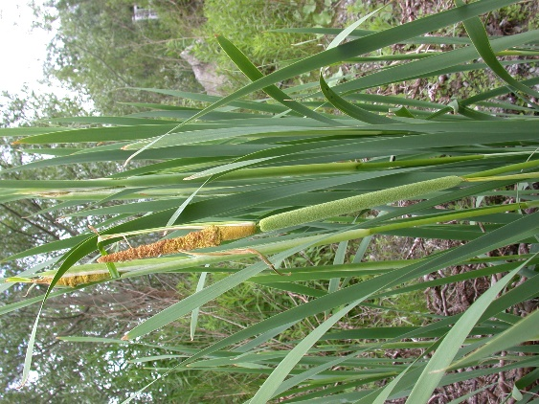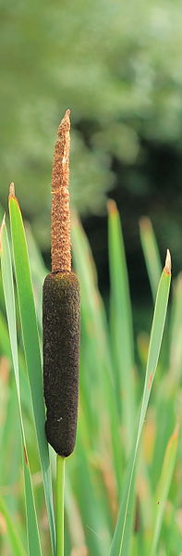

Merkmale: Diese ausdauernde Geophyt erreicht eine Höhe von 100-200(250) cm und bildet ein Rhizom.
Die blau-grünen Laubblätter sind lineal, steif aufrecht und überragen meist den blütentragenden Stängel.
Der dicht-ährige Blütenstand ist eingeschlechtlich und setzt sich aus dem oberen männlichen und unteren weiblichen Teil zusammen.
Der weibliche Blütenstand färbt sich beim Verblühen dunkelbraun und zerfälllt flockig. Die Blüten sitzen auf verzweigten Stielen und sind von langen Haaren umgeben (diese dienen als Flugapparat für die Samenverbreitung).
Ökologie: Typha latifolia kommt in Röhrichten, an Ufern, in Tümpeln und in Gräben vor.
Blütezeit: Juli bis August
Höhenstufe: collin bis montan
Rote Liste Nordtirol¹: LC
Rote Liste Osttirol¹: VU
Rote Liste Österreich²: LC
L | T | K | F | R | N | S
8 | 6 | i | 10 | 7 | 8 | 1

Zeigerwerte:

